第5章 溶液相平衡热力学
混合物相平衡理论是论述相平衡时系统T、P和各相组成以及其它热力学函数之间的关系与相互间的推算。
本章学习要求
本章要求学生掌握平衡的判据与相律、二元系统的气液平衡相图、气液相平衡的计算类型与方法、气液相平衡数据的热力学一致性检验。
重点与难点
5.1 平衡的判据与相律
平衡的判据的确定以热力学第II定律为依据。相平衡中常用的通式为：
对恒T、P的封闭系统：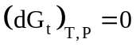。 (4-1)
对由N元系、π相组成的系统，平衡的判据为：
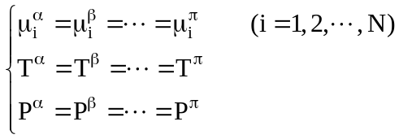或 (4-2)
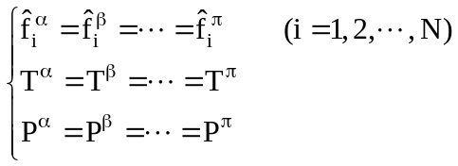 (4-3)
相律：对于多元平衡系统有
5.2 二元混合物气液平衡(VLE)相图
5.3 气液平衡计算准则与计算方法
5.3.1 气液平衡计算准则
N元系统的气液平衡的准则可以表示如下：
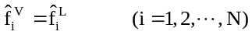 (4-5)
若气液两相的组分逸度均采用逸度系数计算，即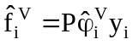；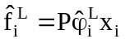，则气液平衡准则变化为以组分的逸度系数来表达：
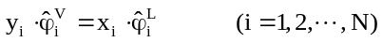 (4-6)
其中气、液相的组分逸度系数可用一个同时适用于气液两相的状态方程及混合规则来计算，这种方法称为状态方程法或EOS法。
若液相中的组分逸度用活度系数来计算，即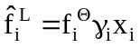或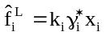，则气液平衡准则为：
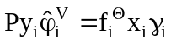或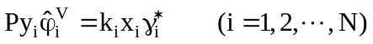 (4-7)
这种用状态方程和活度系数两个模型来处理气液平衡的方法称为状态方程+活度系数法或EOS+γ法。
从式(4-6)或(4-7)还可定义气液平衡比与相对挥发度：
气液平衡比：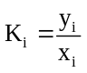 (4-8)
相对挥发度：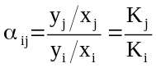 (4-9)
5.3.2 气液平衡计算类型
表4-2 几种常见的气液平衡计算类型
计算类型 |  | 独立变量 | 待确定的基本从属变量
泡点计算 | 等温泡点计算I | 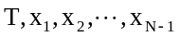 | 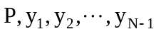
泡点计算 | 等压泡点计算II | 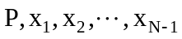 | 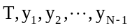
露点计算 | 等温露点计算III
露点计算 | 等压露点计算IV
闪蒸计算V |  | 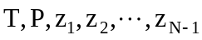 | 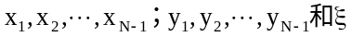
第I、II类型是泡点计算，简记为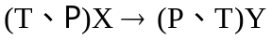，其中的气相组成必须满足归一化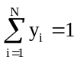的要求。
第III、IV类型是露点计算，简记为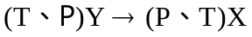，其中的液相组成x必须满足归一化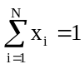的要求。
第V类型是闪蒸计算。其中的气、液相组成、必须满足归一化与的要求，需满足物料衡算方程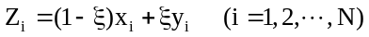的限制。

5.3.3 EOS法计算气液平衡
5.3.4 EOS+γ法计算混合物的气液平衡
EOS+γ法分别采用两个模型计算气相和液相组分的逸度。若液相采用Lewis-Randall规则为基本的标准态，则从式(4-7)可知：
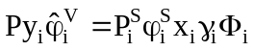 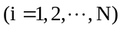 (4-10)
式中：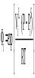称为Poynting因子。根据系统压力的高低，式(4-10)可进一步简化成以下形式：
(1) 低压下的近似理想系统(气相可视为理想气体、液相可视为理想溶液)，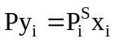 ；
(2) 在中等压力下，Poynting因子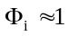，则有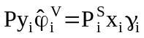 ；
(3) 在常、减压条件下，气相可视为理想气体，液相为非理想溶液，则有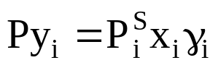 。
在这种情况下，计算时只需一个活度系数模型和蒸气压方程，已经不需要使用状态方程，因计算过程较为简便而被广泛使用。在实际计算中，活度系数模型主要采用Wilson模型、NRTL

5.5 热力学一致性校验
气液平衡数据的热力学一致性校验是基于Gibbs-Duhem方程：
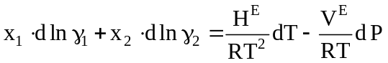 (4-26)
5.5.1 等温二元气液平衡数据热力学一致性校验
积分检验法(或面积检验法)
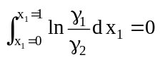 (4-29)
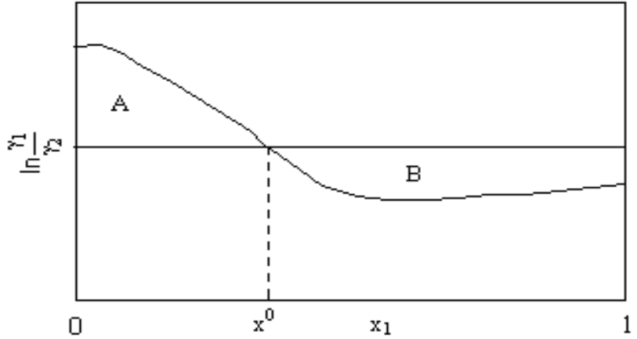
图4-8 气液平衡数据的面积校验法
满足关系：
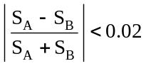 (4-30)
即可认为恒温气液平衡数据符合热力学一致性校验。
5.5.2 等压二元气液平衡数据热力学一致性校验
对于等压二元系统，从(4-26)可得：
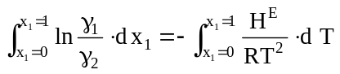 (4-31)
先计算A、B的面积，并计算：
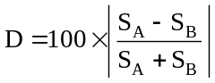 和 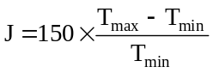 (4-32)
其中：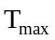和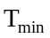分别是系统的最高和最低温度。Herington认为：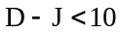(更严格地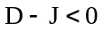)，等压气液平衡数据满足热力学一致性。
特别需要指出的是：在气液平衡数据热力学一致性检验中，只是检验实验数据质量的必要条件，而非充分条件。

典型例题分析
例5-1 在25℃和101325Pa 时，测得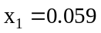的异丙醇(1)-苯(2)溶液的气相分压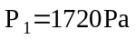，已知25℃时的异丙醇和苯的饱和蒸气压分别是5866 Pa和13252 Pa。求：(1)以Lewis-Randall规则为基础的液相异丙醇活度系数；(2)该溶液的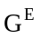。
解： 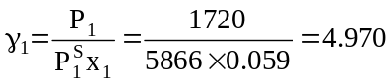；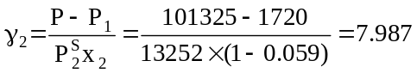
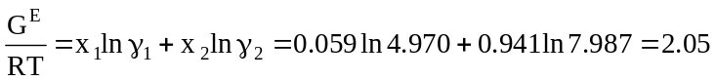

例5-2 苯(1)-甲苯(2)可作为理想系统看待，(1) 求90℃时，与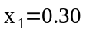的液相成平衡的气相组成和泡点压力；(2) 90℃和101.325 kPa时的平衡气、液相组成多少？；(3) 对于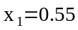和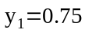的平衡系统的温度和压力各是多少？；(4) 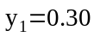的混合物气体在101.325 kPa下被冷却到100℃时，混合物的冷凝率多少？
解： 查附表知苯和甲苯的蒸气压方程为：
苯：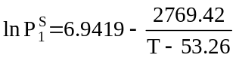；甲苯：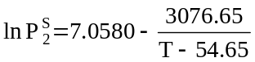
当T=363.15 K时，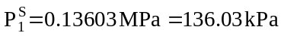；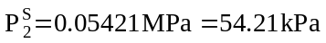
(1)
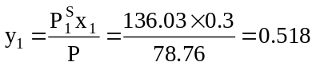
(2) 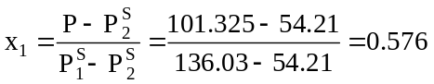；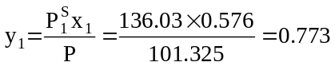
(3) 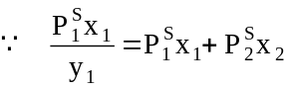，则：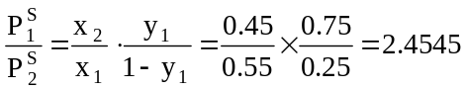
将蒸气压方程代入求得：T=369.06 K；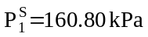；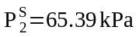；
P=117.69kPa
(4) 当T=373.15 K时，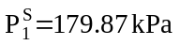；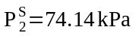，设冷凝分率为，则有：
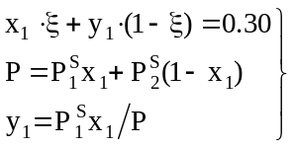，解得：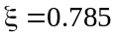；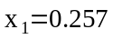；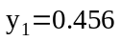

例5-3 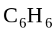(1)-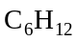(2)二元系在77.6℃和0.10133MPa下形成共沸物，且共沸组成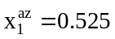，在此温度下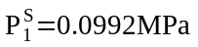、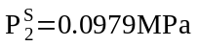，试用Van Laar方程计算77.6℃, 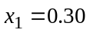时该二元系的平衡总压及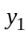。
解： 根据Van Laar(列于表4.2中)，根据共沸点数据求出的Van Laar方程参数式为：
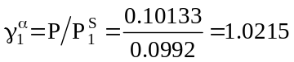；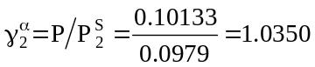
∴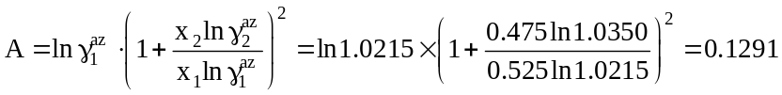
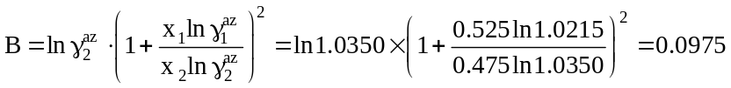
当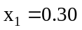时，根据Van Laar方程计算得到：
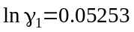；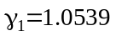；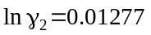，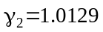
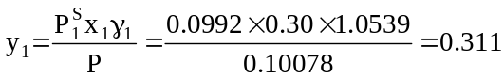
例5-5 由组分1与2组成的溶液．液相活度系数与组成的关联式如下：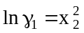；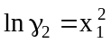，已知90℃时，纯物质的饱和蒸气压分别为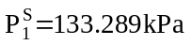，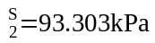，系统符合低压气液平衡的关系式，试求：(1) 判断该系统在90℃时的气液平衡能否形成共沸物？如有，属哪一类型。(2) 温度为90℃时，液相组成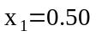的平衡压力。
解：(1) 若系统存在共沸物，则满足： 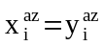，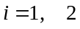。
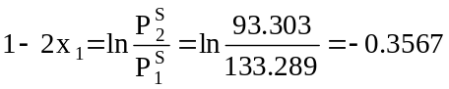；即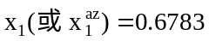
因此存在共沸物，又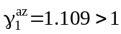，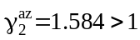，共沸物为最高压力共沸物，共沸点压力为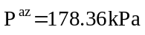。
(2) 当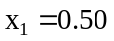时，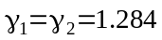，则：

